E-mailek keresése, törlése, törlés visszavonása

1. Keressük meg azt a levelet, melyet a Gmail csapat először küldött nekünk!

Ehhez bökjünk a nagyító ikonra!
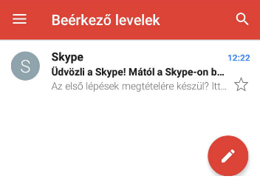
___________________________________________

2. Gépeljük be a kereső mezőbe azt a feladót, aki küldte a levelet: "gmail csapat".

Bármi másra is kereshetünk a leveleink között, elég, ha egy szóra emlékszünk. Ilyenkor azt kell beírni.
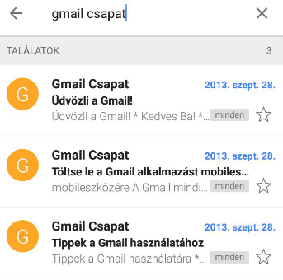
___________________________________________

3. Bökjünk rá az első levél előtt lévő kis körre a "G" betűvel a közepén. A pipa azt mutatja, hogy ezt a levelet megjelöltük. Amit ez után csinálunk, az csak erre a levélre vonatkozik.

Bökjünk felül a bekarikázott kis kuka kuka ikonra, hogy kitöröljük a levelet.
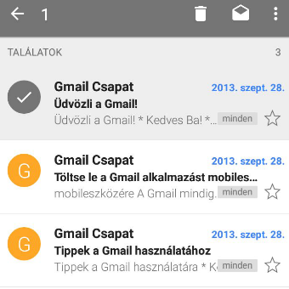

4. A levél törlődött. Ha véletlenül töröltük, ezt vissza lehet csinálni, ha rábökünk a képernyő alján megjelenő, nyíllal is jelölt "Visszavonás" gombra.

Bökjünk rá.
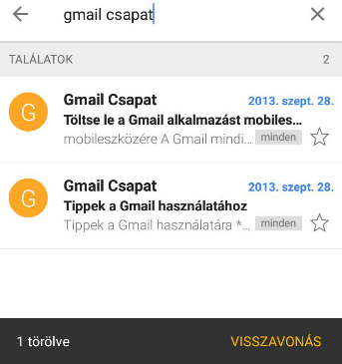
___________________________________________

5. Láthatjuk, hogy a visszavonás sikerült, a levél újra a postaládában van.
